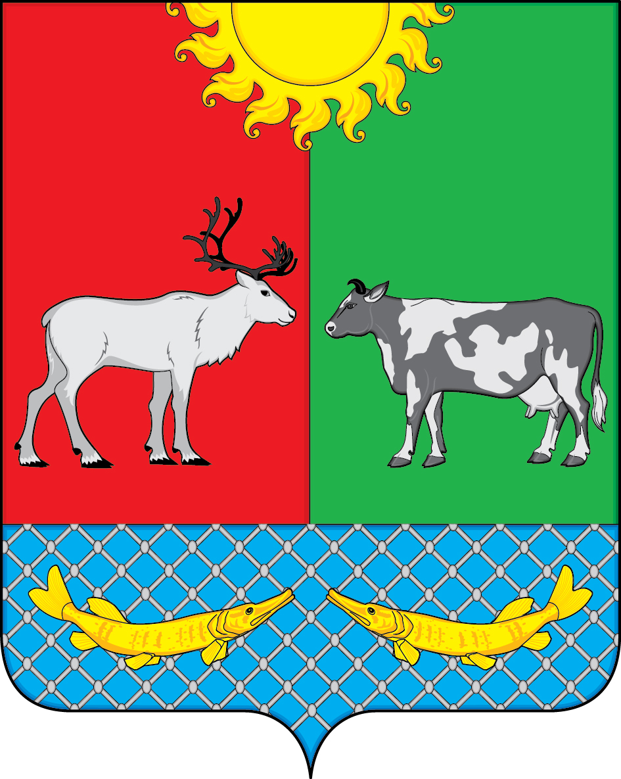

СОВЕТ ДЕПУТАТОВ

МУНИЦИПАЛЬНОГО ОБРАЗОВАНИЯ

«КОТКИНСКИЙ СЕЛЬСОВЕТ» НЕНЕЦКОГО АВТОНОМНОГО ОКРУГА

40-е заседание 6-го созыва

РЕШЕНИЕ

О внесении изменений и дополнений
в Положение о порядке и условиях приватизации имущества муниципального образования «Коткинский сельсовет» Ненецкого автономного округа»

В соответствии с Федеральным законом от 21.12.2001 N 178-ФЗ "О приватизации государственного и муниципального имущества", Совет депутатов муниципального образования «Коткинский сельсовет» Ненецкого автономного округа решил:

1. Внести прилагаемые изменения и дополнения в Положение о порядке и условиях приватизации имущества муниципального образования «Коткинский сельсовет» Ненецкого автономного округа, утвержденное решением Совета депутатов муниципального образования «Коткинский сельсовет» Ненецкого автономного округа от 19.03.2019 № 6.

2. Настоящее решение вступает в силу после его официального опубликования (обнародования).

Глава МО «Коткинский сельсовет» НАО А.И.Баев

Село Коткино, НАО
13.11.2020 № 3

Приложение
к решению Совета депутатов
МО «Коткинский сельсовет» НАО
от 13.11.2020 № 3

Изменения и дополнения
в Положение о порядке и условиях приватизации имущества муниципального образования «Коткинский сельсовет» Ненецкого автономного округа

1. Пункт 1.1. изложить в следующей редакции:
«1.1. Положение о порядке и условиях приватизации имущества муниципального образования «Коткинский сельсовет» Ненецкого автономного округа (далее – Положение) разработано в соответствии с Гражданским кодексом Российской Федерации, Федеральными законами от 06.10.2003 N 131-ФЗ "Об общих принципах организации местного самоуправления в Российской Федерации", от 22.07.2008 N 159-ФЗ "Об особенностях отчуждения недвижимого имущества, находящегося в государственной собственности субъектов Российской Федерации или в муниципальной собственности и арендуемого субъектами малого и среднего предпринимательства, и о внесении изменений в отдельные законодательные акты Российской Федерации" (далее - Федеральный закон № 159-ФЗ), от 21.12.2001 N 178-ФЗ "О приватизации государственного и муниципального имущества" (далее - Федеральный закон № 178-ФЗ), от 29.07.1998 N 135-ФЗ "Об оценочной деятельности в Российской Федерации", Постановлениями Правительства Российской Федерации от 12.08.2002 N 584 "Об утверждении Положения о проведении конкурса по продаже государственного или муниципального имущества", Уставом муниципального образования «Коткинский сельсовет» Ненецкого автономного округа, иными нормативными правовыми актами органов местного самоуправления муниципального образования «Коткинский сельсовет» Ненецкого автономного округа.».

2. В пункте 1.3. слово «пункте» заменить на слово «части».

3. В пункте 1.9. слово «пункте» заменить на слово «части».

4. Пункт 3.16. изложить в следующей редакции:

«3.16. Одновременно с заявкой претенденты представляют документы в соответствии со статьей 16 Федерального закона № 178-ФЗ.
В случае проведения продажи муниципального имущества в электронной форме заявка и иные представленные одновременно с ней документы подаются в форме электронных документов.».

